Construyendo tu futuro

tookapic. (2015). Arquitectura/Inmuebles. https://pixabay.com/photos/drawing-plan-design-sketch-project-933207/

CONTENIDO
Visión general___________________________________________________________ | 3
Materiales
Instrucciones
Actividad 1: Fichas de trabajo de tipos de edificios_______________________________ | 5
Actividad 2: Diseño de planos _______________________________________________ | 7
Charla y reflexión acerca de la carrera profesional _______________________________ | 14

Visión general de la carrera de Arquitectura
¿Alguna vez te has tomado el tiempo de observar cómo está diseñada una habitación o un edificio? Observa la habitación en la que te encuentras en este momento y fíjate en la ubicación de las paredes, las ventanas, las puertas y los armarios. Fíjate en los materiales, las texturas y los colores. Alguien diseñó cada uno de esos detalles para que las habitaciones de ese edificio o casa fueran funcionales. Esa persona es conocida como arquitecto(a), es decir, alguien que diseña edificios y a veces incluso supervisa la construcción. Los(as) arquitectos(as) forman parte del grupo profesional de arquitectura y construcción. Los(as) arquitectos(as) necesitan tener habilidades para la resolución de problemas, para la comunicación, para los programas informáticos y para el arte. En promedio, un(a) arquitecto(a) gana entre 51.000 y 120.000 dólares al año, dependiendo de la ubicación, la experiencia y los requisitos del puesto.
Uno de los principales trabajos de un arquitecto(a) es conocer el propósito de un edificio y diseñar planos de planta que cumplan ese propósito. ¡Por esta razón tú también practicarás estas habilidades! En primer lugar, comprobarás lo que sabes sobre los tipos de edificios y sus finalidades completando la actividad de jamboard sobre los tipos de edificios. Una vez que tengas una idea de los diferentes tipos de edificios que puede diseñar un(a) arquitecto(a), es el momento de practicar tus habilidades con la actividad de los planos. Termina las actividades presenciando una charla sobre la carrera de un(a) arquitecto(a) con experiencia y reflexionando sobre lo que has aprendido. ¡Comencemos!

Materiales:
- Actividades (incluidas)
- Acceso a Internet
- Papel cuadriculado o blanco
- Regla
- Lápiz
- Enlace a jamboard (incluido)

Instrucciones:
- Comienza con la Actividad 1: Tipos de edificios en Jamboard.
- Crea tu propio espacio pequeño en la Actividad 2: Diseña tu propio plano de planta.
- Mira una charla sobre la carrera de un(a) arquitecto(a) con experiencia y considera si esta carrera es para ti.
- Consulta los recursos de carrera adicionales al final de este paquete.

Actividad 1
Antes de que los arquitectos puedan empezar a diseñar un espacio, deben conocer su propósito. ¿Se utilizará como espacio educativo, centro sanitario o quizás como lugar de trabajo? El arquitecto diseñará cada uno de esos espacios de forma diferente porque cada uno tiene una finalidad distinta. Veamos lo que sabes sobre los tipos de edificios mediante el etiquetado de fotografías de espacios.

Materiales:
- Acceso a Internet
- Enlace de Jamboard (incluido abajo)
- Bolígrafo/lápiz y papel (opcional)

Instrucciones:
Primer paso:
Revisa los diferentes tipos de edificios y sus funciones utilizando el siguiente gráfico. Estudia el gráfico durante unos minutos antes de pasar al siguiente paso.

Tipos de espacios
Residencial | Edificios que funcionan como viviendas de personas.
Educacional | Edificios creados como lugares de educación.
Institucional | Edificios que funcionan como centro sanitario o espacio público.
Asamblea | Edificios hechos como espacio de reunión para que la gente se congregue con fines sociales, religiosos o recreativos.
Negocios | Edificios que funcionan como espacio comercial.
Mercantil | Edificios creados como local de venta al por menor, como tiendas de comestibles y grandes almacenes.
Industrial | Edificios destinados a la fabricación o distribución de productos.
Almacenamiento | Edificios construidos para el almacenamiento de empresas o de personas.

Segundo paso:
Una vez que hayas revisado el gráfico, utiliza el siguiente enlace para abrir el Jamboard de Tipos de Construcción. Sigue las instrucciones del Jamboard para etiquetar cada imagen e identificar la característica que más te ha gustado.

Haz clic en el enlace de Jamboard aquí.

Tercer paso:
Utiliza la clave de respuestas de la última página del Jamboard o de la siguiente para comprobar tus respuestas. Si te equivocas en alguno, vuelve a ver la imagen y la definición del edificio para ver por qué te has equivocado.

Clave de respuestas
Ficha de trabajo 1 | Edificio industrial
Ficha de trabajo 2 | Edificio de asamblea
Ficha de trabajo 3 | Edificio institucional
Ficha de trabajo 4 | Edificio educativo
Ficha de trabajo 5 | Edificio mercantil

Cuarto paso:
Vuelve a revisar las imágenes y las características que has identificado en cada una de ellas. Seleccione una imagen o característica que haya sido su favorita. ¿Para qué sirve esa función? ¿Podría haberse hecho de otra manera? ¿Es necesario u opcional? Escribe tu(s) respuesta(s) en tu papel o dentro de la ficha de trabajo que hayas elegido.

Diseño de plano de planta
Ahora que sabes más sobre los tipos de edificios y los espacios que hay en ellos, es hora de diseñar tu propio espacio pequeño Vas a elegir un tipo de edificio, decidir qué habitación diseñar dentro de ese edificio y crear tu propio plano de planta. Para ello, deberás seguir una serie de pasos a la hora de diseñar la habitación.

Materiales:
- Acceso a Internet
- Enlace a SmartDraw (incluido abajo)
- Papel cuadriculado o blanco (opcional)
- Lápiz y borrador (opcional)
- Regla (opcional)

Instrucciones:
Primer paso:
Utiliza el gráfico de la Actividad 1 para ayudarte a seleccionar un tipo de edificio para tu sala. Por ejemplo, puedes optar por diseñar una sala en un edificio mercantil. A continuación, especifica el tipo de espacio que diseñaras. Por ejemplo, si seleccionas mercantil como tipo de edificio, podrías diseñar una zapatería dentro de un centro comercial. Puedes ser aún más específico(a) y decirte que vas a diseñar la sala de descanso para los empleados que trabajan en esa tienda. Depende totalmente de ti

Segundo paso:
Para los siguientes pasos, tienes dos opciones:
- Opción 1: Puedes dibujar a mano un plano de planta de tu habitación utilizando lápiz, borrador y una regla y papel cuadriculado o blanco. También puedes utilizar el siguiente enlace para crear un plano digital.
- Opción 2: Puedes utilizar una plantilla de plano de planta en línea para crear tu habitación. Haga clic en este Enlace de SmartDraw. En la esquina superior derecha de la pantalla, haz clic en el botón “Try it Now" y utiliza tu dirección de correo electrónico para crear una cuenta gratuita. Nota: ¡si utilizas el enlace digital, necesitarás una dirección de correo electrónico válida para crear tu cuenta gratuita y solo tendrás acceso completo a las herramientas de este sitio durante 7 días, por ello asegúrate de completar tu plano digital a tiempo!

Tercer paso:
Si has elegido la opción 1, sigue las siguientes instrucciones para ayudarte a crear tu plano dibujado a mano:

- Dibuja las paredes de tu habitación. Asegúrate de utilizar la regla para ayudarte a medir la longitud de cada pared y para ayudarte a trazar líneas rectas. Comienza con las cuatro paredes exteriores y luego, si es necesario, dibuja las paredes del interior de la habitación. Por ejemplo, si estás diseñando un dormitorio dentro de una casa, querrás dibujar las cuatro paredes que encierran la habitación y luego dibujar las paredes del armario o posiblemente un baño.
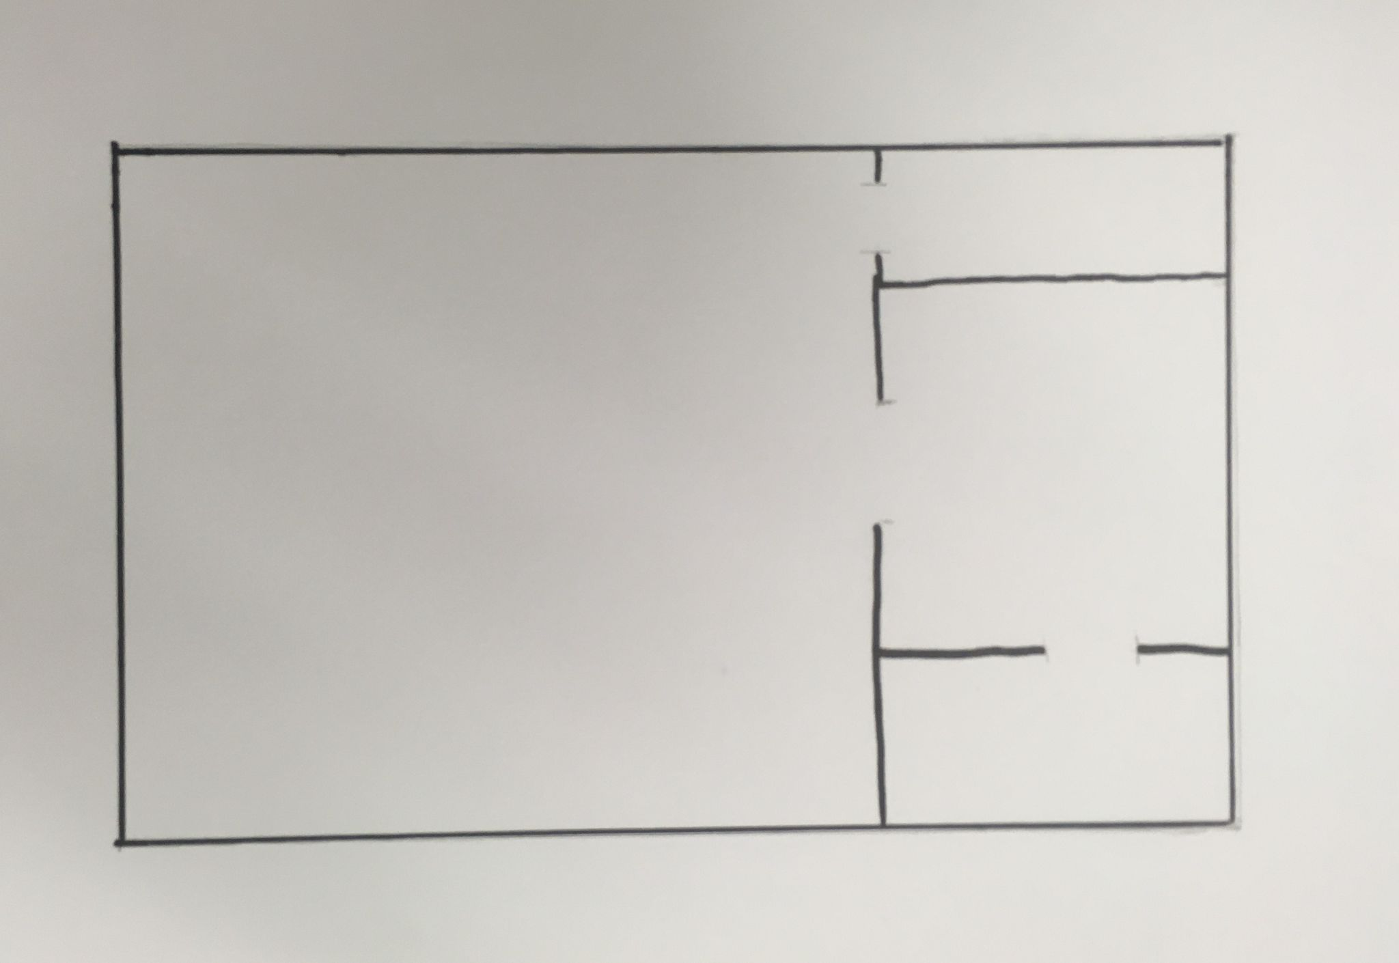

- Después, añade los elementos permanentes de la habitación, como puertas, ventanas, armarios, inodoros, entre otros.
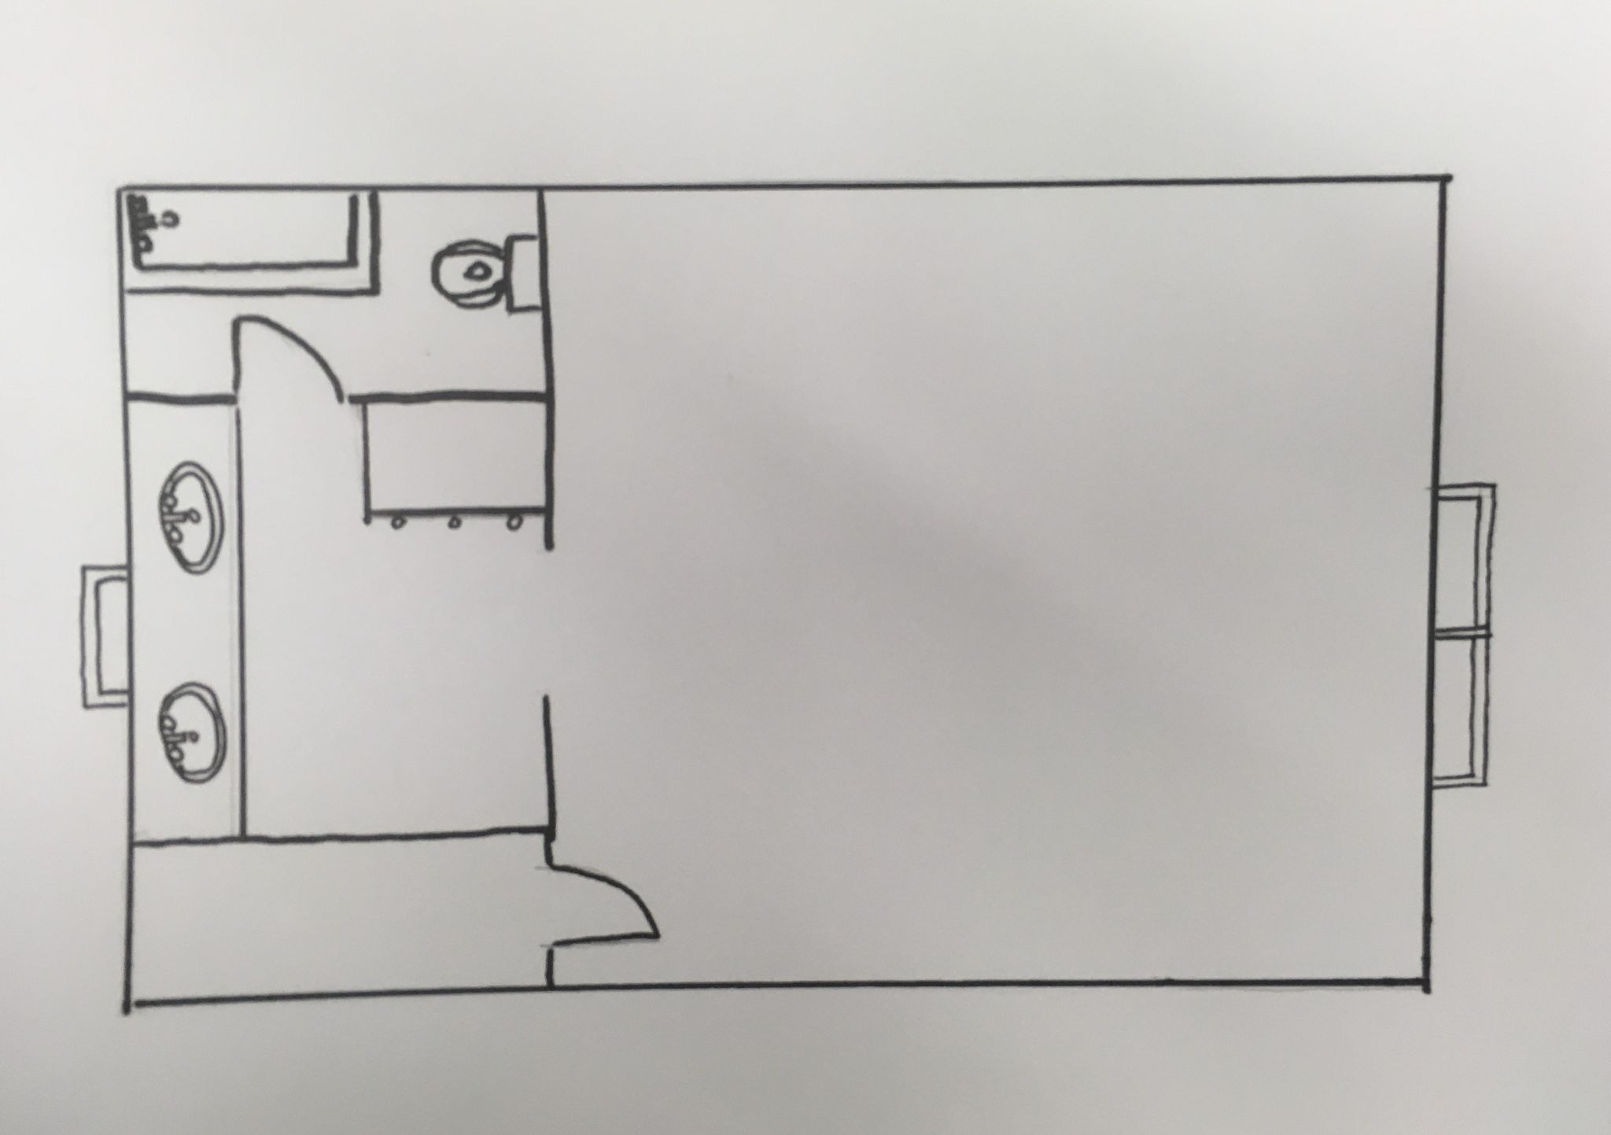

- Por último, añade los muebles. Diviértete en esta parte haciendo uso de lápices de colores para hacer que el espacio sea más interesante.
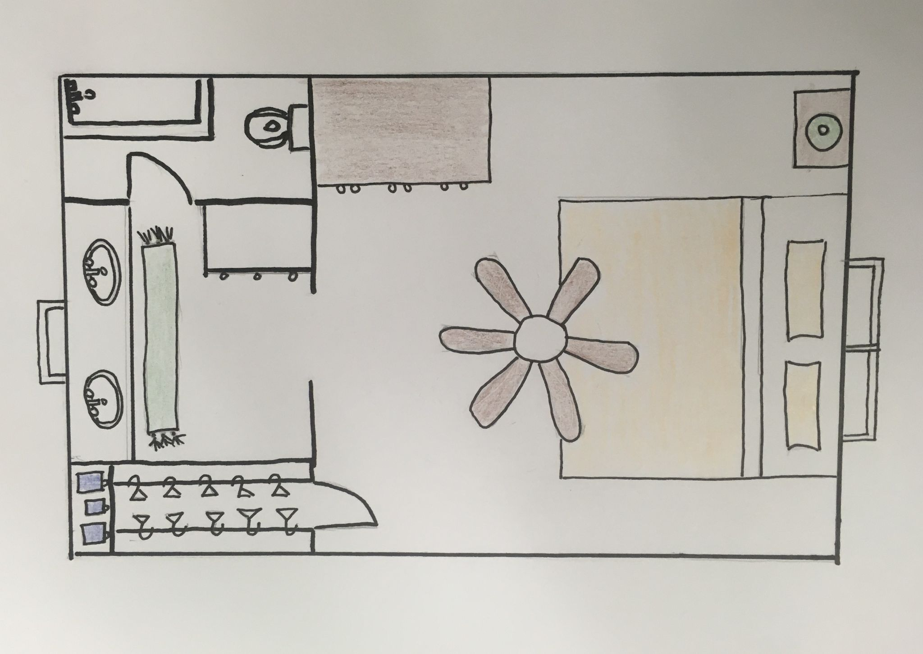

Si eliges la opción 2, sigue estas instrucciones para ayudarte a crear tu plano digital:

- Una vez que hayas creado tu cuenta gratuita, se te dirigirá a una página de diseño y aparecerá una ventana de bienvenida. Cierra la ventana de bienvenida.
- En la parte izquierda de la página hay una barra de herramientas con varias opciones en las que puedes hacer clic. Desplázate hacia abajo hasta que veas las opciones de planos de plantas y haz clic en “Commercial Floor Plans" o “Residential Floor Plans", según el tipo de espacio que esté diseñando. Si optas por diseñar una habitación en una casa, selecciona “residential". Si decides diseñar cualquier otro tipo de espacio, selecciona “commercial"
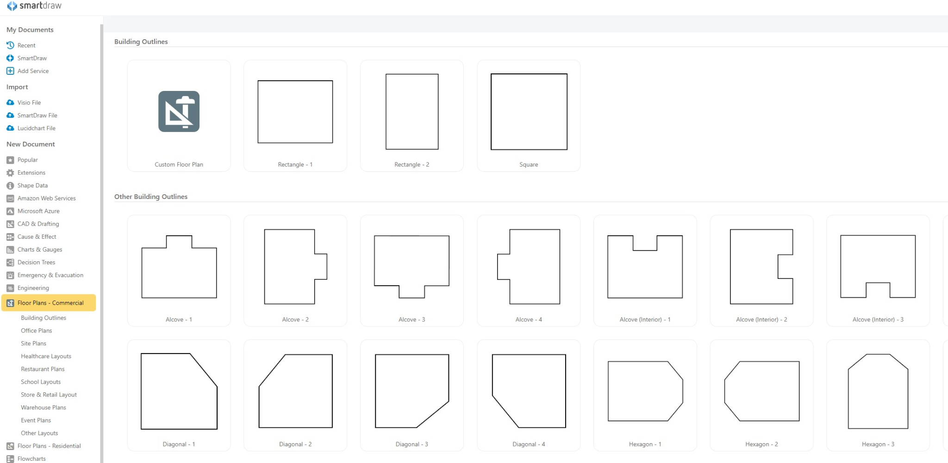
- Una vez que hayas hecho clic en una de las pestañas del plano de planta, verás que aparecen las opciones de los diferentes bocetos de las habitaciones. Revisa estos bocetos y decide cuál es el mejor para tu espacio. Haz clic en ese boceto.
- Ya que el boceto te ha proporcionado las paredes de la habitación, empieza a añadir los elementos permanentes como puertas, ventanas, armarios, entre otros. Utiliza la sección “Symbols" de la barra de herramientas de la izquierda para ayudarte a añadir estas características. Haz clic en el elemento que deseas añadir y luego utiliza el ratón para arrastrarlo al contorno del suelo. Colócalo en el lugar correcto. Si deseas eliminar una característica, haz clic con el botón derecho del ratón en la característica y seleccione “cut" Si necesitas girar una característica, pasa el ratón por encima del pequeño círculo que hay dentro de ella y verás que aparecen flechas circulares. Haz clic y gira hasta que la característica esté orientada en la dirección que necesitas 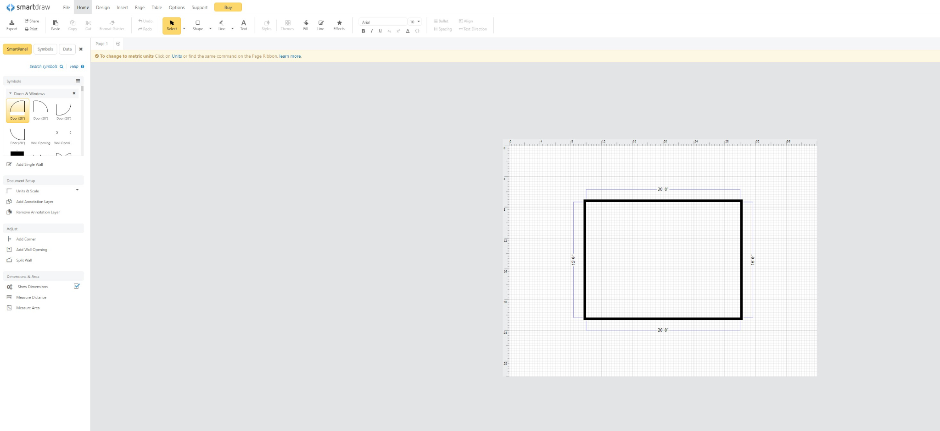
- Para añadir paredes dentro de la habitación, haz clic en la opción “Add Single Wall" de la barra de herramientas de la izquierda. Cuando haya terminado de añadir paredes , haga clic en la opción “Stop Adding Walls”.
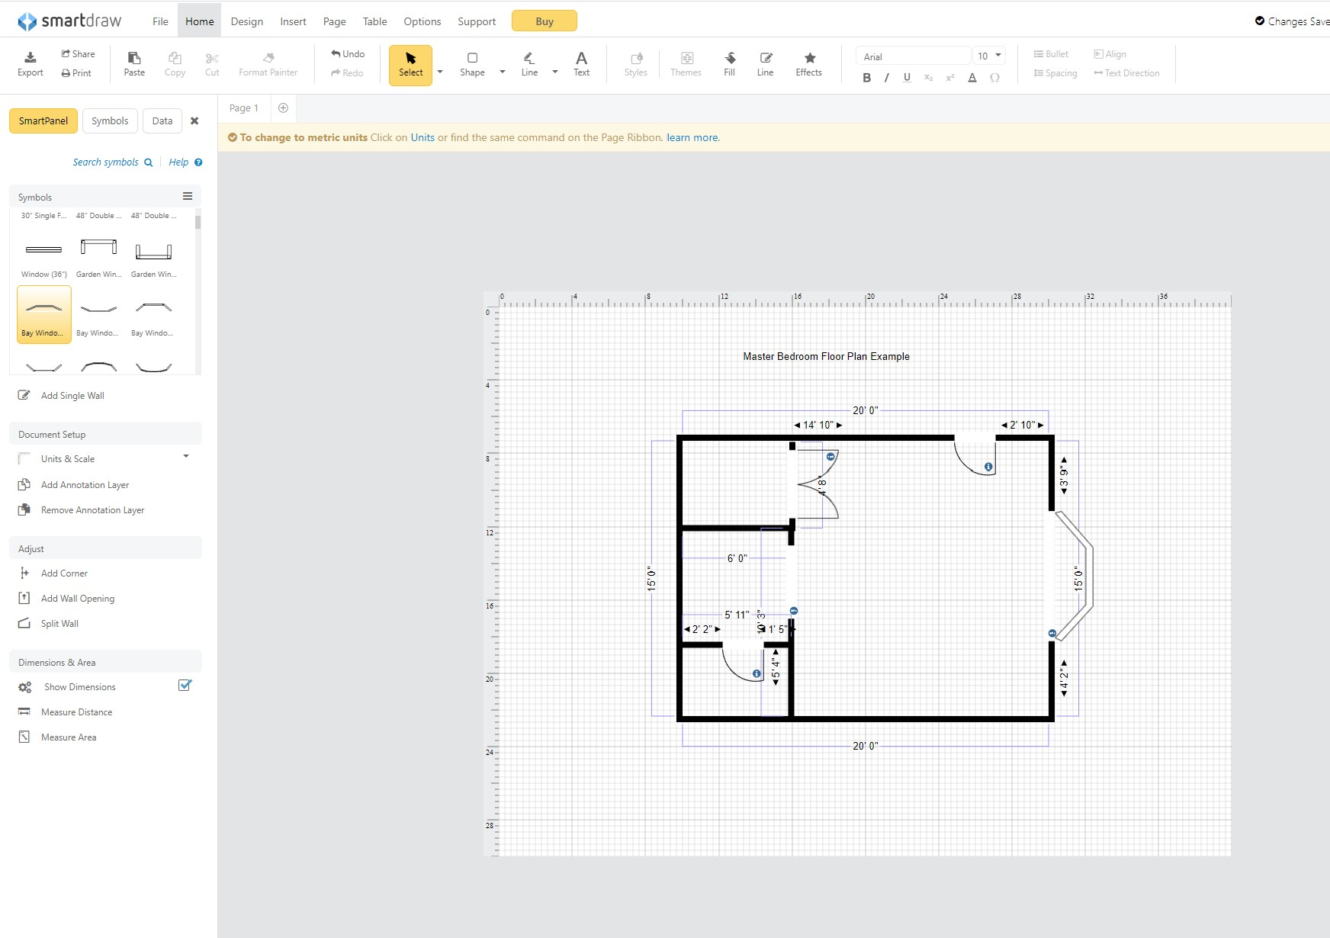
- Para añadir características como armarios, tocadores, etc., busca la característica en la sección de símbolos haciendo clic en “Search symbols". Luego escribes lo que necesites allí y haces clic en el botón de búsqueda.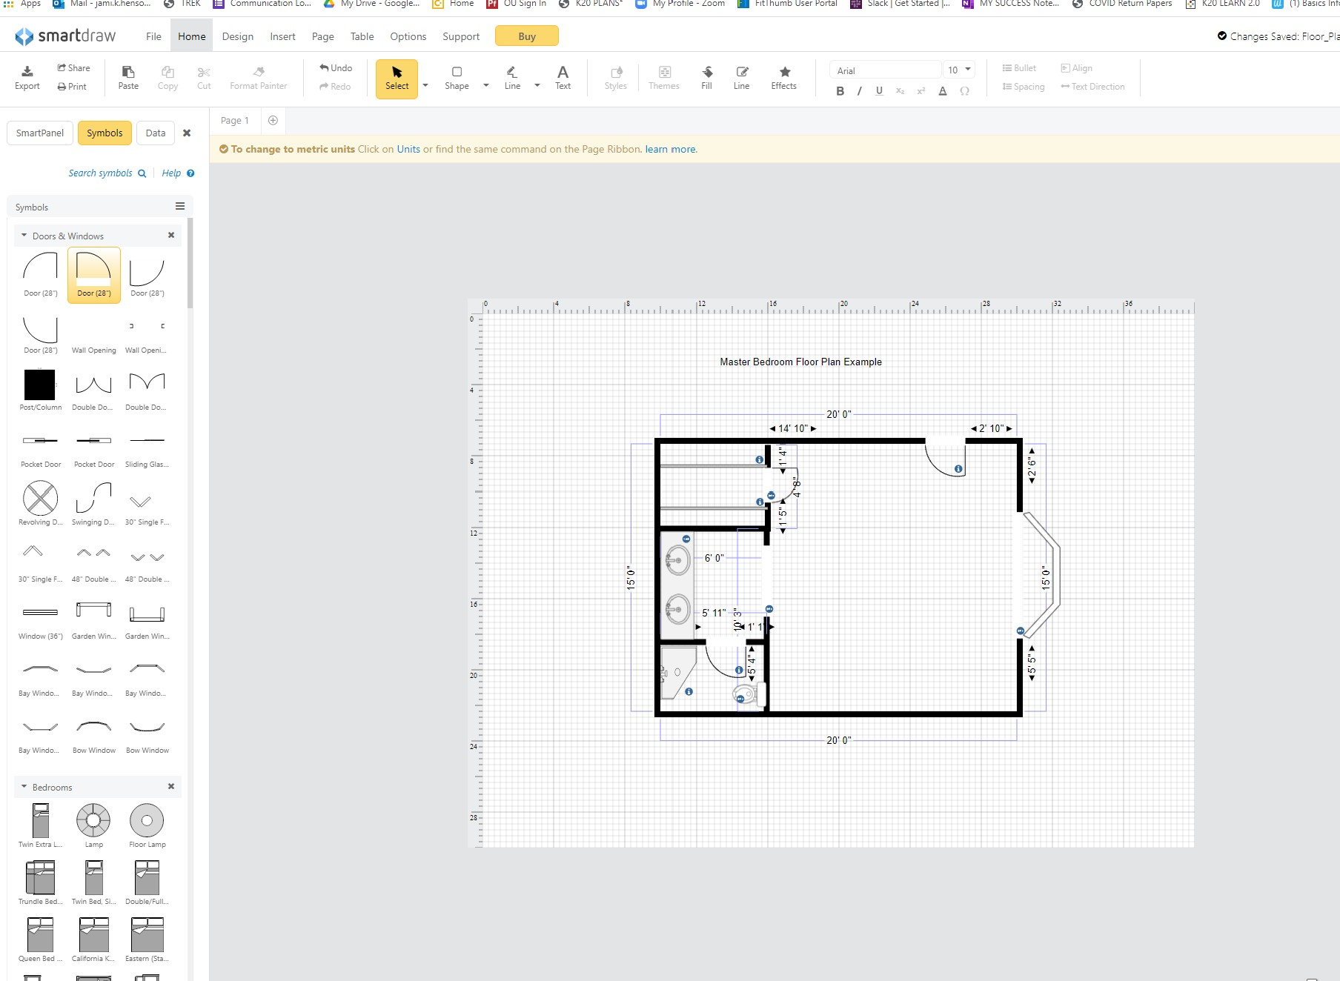
- Una vez que hayas añadido todos los elementos permanentes, empieza a añadir tus muebles. 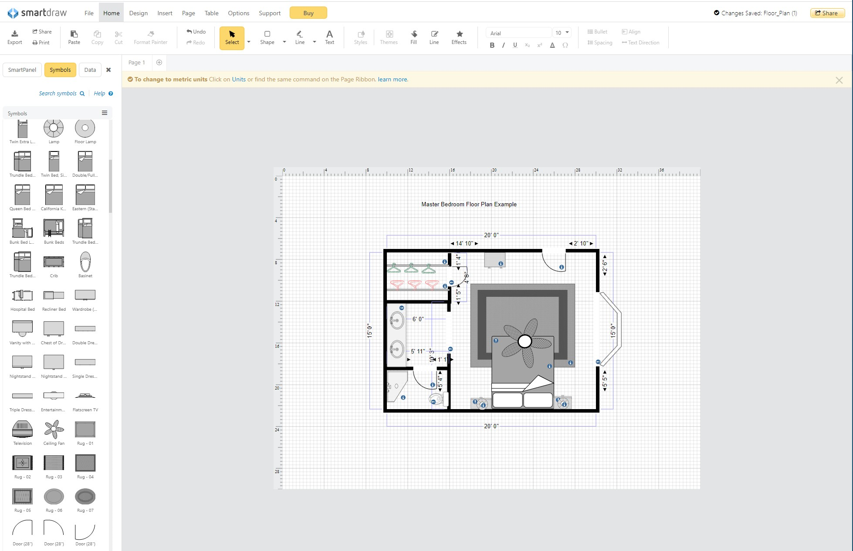
- ¡Cuando hayas terminado, puedes guardar, imprimir o compartir tu plano de planta, o simplemente empezar uno nuevo!

Ampliar: Charla y reflexión sobre la carrera profesional

Materiales:
- Hoja de papel en blanco o gráfico impreso
- Bolígrafo o lápiz
- Enlace a la charla sobre la carrera (incluido abajo)
- Estrategia KWHL(instrucciones abajo)

Instrucciones:
Ya has etiquetado edificios y diseñado tu propio espacio, por lo que ahora es momento de escuchar a un profesional de este campo y pensar acerca de si este trabajo es adecuado para ti. En esta sección se incluye una charla sobre la carrera del arquitecto Nicholas White, que habla de su trabajo, sus habilidades y su vida.

Primer paso: antes de ver la charla sobre la carrera de Nicolas White, crea tu gráfico KWHL dibujando tres líneas verticales en una hoja de papel y dividiendo tu papel en cuatro columnas. Etiqueta cada columna de la siguiente manera: lo que sé, lo que quiero saber, cómo lo sabré y lo que aprendí.

Segundo paso: completa la sección K, es decir "lo que sé" de tu gráfico. Puedes incluir información que hayas aprendido durante esta actividad hasta ahora o cosas que ya sabías. Además, rellena la sección de "lo que quiero saber" durante el vídeo, enumerando las cosas que esperas aprender sobre este campo profesional.

Paso 3: haz clic en este enlace para ver la charla sobre la carrera: Architectural Design Associate-Nicholas White-Zoom Into Your Career - YouTube. Mientras ves el vídeo, empieza a rellenar la parte L o el gráfico de "lo que aprendí" del vídeo.

Paso 3: después de terminar de ver el vídeo, termina de rellenar la parte L del cuadro para corroborar si alguna de tus preguntas de la sección "lo que quiero saber" quedó sin respuesta. Si quedaron sin respuesta, explica cómo vas a encontrar las respuestas a estas preguntas en la sección "cómo lo sabré".

Si quieres explorar más esta carrera, utiliza el mynextmove.org para leer más y explorar carreras similares a ésta.

